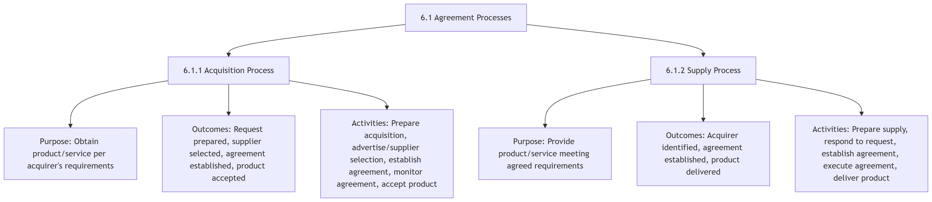

目录

6.1 协议过程（Agreement Processes） 1

6.2 组织项目使能过程（Organizational Project - Enabling Processes） 1

6.3 技术管理过程（Technical Management Processes） 2

6.4 技术过程（Technical Processes） 2

**6.1 协议过程（Agreement Processes）**

6.1.1 采购过程（Acquisition Process）

目的（Purpose）：按采购方需求获取产品或服务 。

成果（Outcomes）：准备好请求、选定供应商、建立协议、产品验收 。

活动（Activities）：准备采购、发布信息 / 选择供应商、建立协议、监控协议、接受产品 。

6.1.2 供应过程（Supply Process）

目的（Purpose）：提供符合约定要求的产品或服务 。

成果（Outcomes）：识别采购方、建立协议、交付产品 。

活动（Activities）：准备供应、响应请求、建立协议、执行协议、交付产品 。

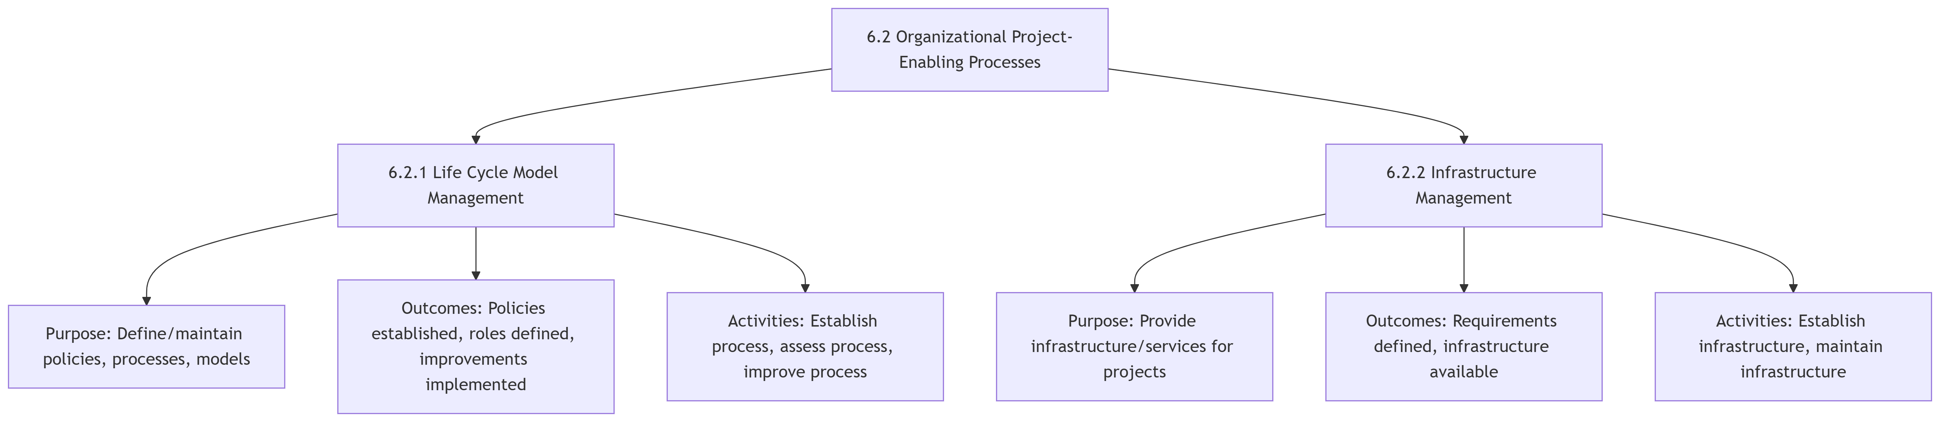

**6.2 组织项目使能过程（Organizational Project - Enabling Processes）**

6.2.1 生命周期模型管理（Life Cycle Model Management）

目的（Purpose）：定义和维护政策、过程和模型 。

成果（Outcomes）：建立政策、定义角色、实施改进 。

活动（Activities）：建立过程、评估过程、改进过程 。

6.2.2 基础设施管理（Infrastructure Management）

目的（Purpose）：为项目提供基础设施和服务 。

成果（Outcomes）：定义需求、可用基础设施 。

活动（Activities）：建立基础设施、维护基础设施 。

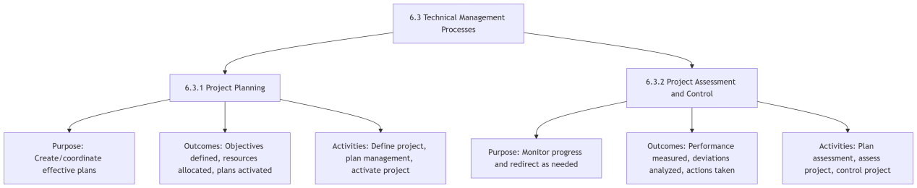

**6.3 技术管理过程（Technical Management Processes）**

6.3.1 项目规划（Project Planning）

目的（Purpose）：创建和协调有效的计划 。

成果（Outcomes）：定义目标、分配资源、激活计划 。

活动（Activities）：定义项目、规划管理、激活项目 。

6.3.2 项目评估与控制（Project Assessment and Control）

目的（Purpose）：监控进度并在必要时重新定向 。

成果（Outcomes）：执行测量、做出决策 。

活动（Activities）：计划评估、评估项目、控制项目 。

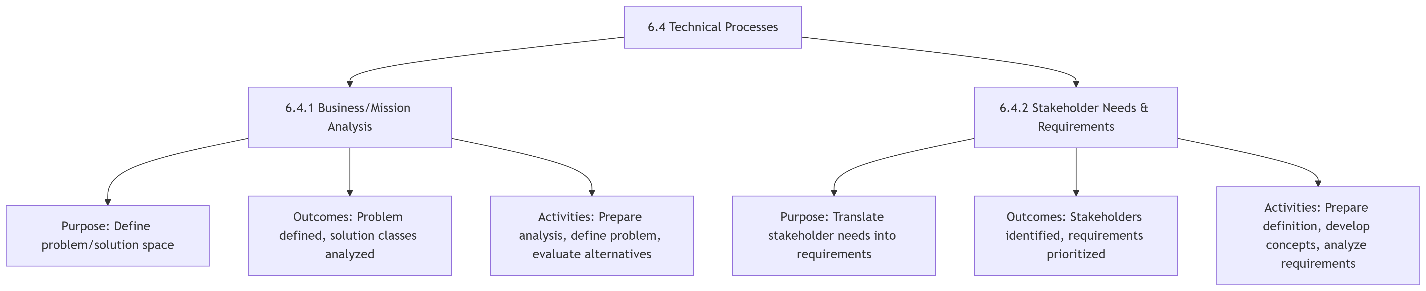

**6.4 技术过程（Technical Processes）**

6.4.1 业务分析（Business Analysis）

目的（Purpose）：定义问题空间并开发解决方案 。

成果（Outcomes）：定义问题、识别需求、确定优先级 。

活动（Activities）：准备业务分析、定义问题、分析候选解决方案 。

6.4.2 涉众需求定义（Stakeholder Needs Definition）

目的（Purpose）：建立涉众需求 。

成果（Outcomes）：识别涉众、定义需求、分析需求 。

活动（Activities）：准备需求定义、定义涉众需求、评估替代方案 。